

МИНИСТЕРСТВО НАУКИ И ВЫСШЕГО ОБРАЗОВАНИЯ РОССИЙСКОЙ ФЕДЕРАЦИИ

**ФЕДЕРАЛЬНОЕ ГОСУДАРСТВЕННОЕ БЮДЖЕТНОЕ**

**ОБРАЗОВАТЕЛЬНОЕ УЧРЕЖДЕНИЕ ВЫСШЕГО ОБРАЗОВАНИЯ  
«ДОНСКОЙ ГОСУДАРСТВЕННЫЙ ТЕХНИЧЕСКИЙ УНИВЕРСИТЕТ»**

**(ДГТУ)**

Факультет «Информатика и вычислительная техника»

Кафедра «Кибербезопасность информационных систем»

**Лабораторная работa 3**

Выполнил:

Гр. ВКБ 31

Деев Д.А.

Проверил:

Савельев В.А.

Ростов-на-Дону,

2021г.

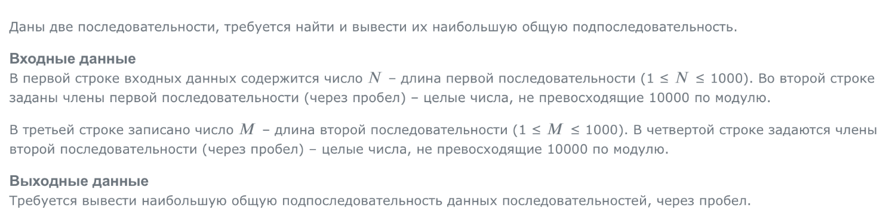

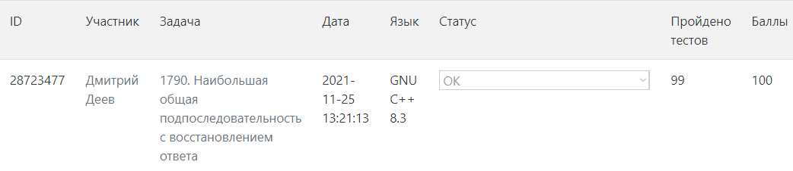

Листинг:

#include <iostream>

#include <cmath>

#include <algorithm>

#include <vector>

#include <queue>

#include <stack>

#include <map>

#include <set>

#include <bitset>

using namespace std;

const int N = 1002;

int x[N], y[N], a[N][N];

int main() {

    int n, m;

    cin >> n;

    for (int i = 1; i <= n; i++) {

        cin >> x[i];

    }

    cin >> m;

    for (int i = 1; i <= m; i++) {

        cin >> y[i];

    }

    for (int i = 1; i <= n; i++) {

        for (int j = 1; j <= m; j++) {

            if (x[i] == y[j]) {

                a[i][j] = 1 + a[i - 1][j - 1];

            }

            else {

                a[i][j] = max(a[i - 1][j], a[i][j - 1]);

            }

        }

    }

    vector<int> v;

    int i = n, j = m;

     while (i && j) {

        if (x[i] == y[j])  {

            v.push_back(x[i]);

            i--;

            j--;

        }

        else if (a[i - 1][j] == a[i][j]) {

            i--;

        }

        else {

            j--;

        }

    }

    for (int k = v.size() - 1; k >= 0; k--) {

        cout << v[k] << ' ';

    }

    return 0;

}